Hoe maak ik een paswoord aan?
- Ga naar de website: https://parkieten-revue.be en klik bovenaan rechts op Aanmelden
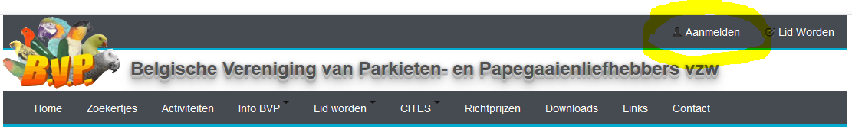

- U krijgt het volgend scherm te zien en daar klikt u op “Paswoord vergeten?’
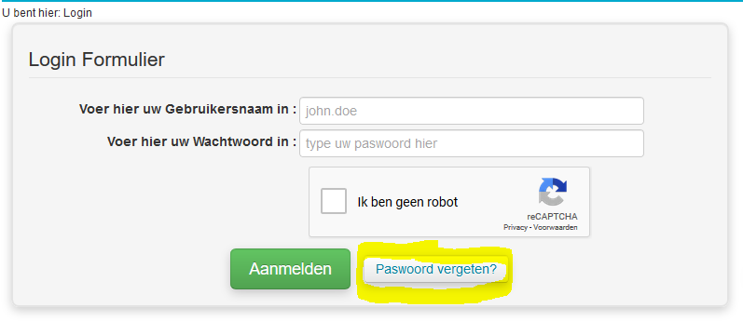

- Nu voer je uw email adres in (gekend bij bvp), vink “ik ben geen robot” aan en klik op “Herstel uw account”
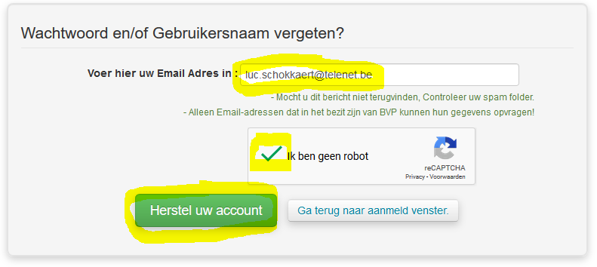

- Na het klikken krijgt u de volgende booschap:
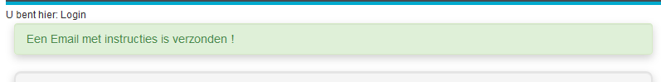

- In uw mails vindt u nu een mail terug van Administratie. Klik nu op “click here”
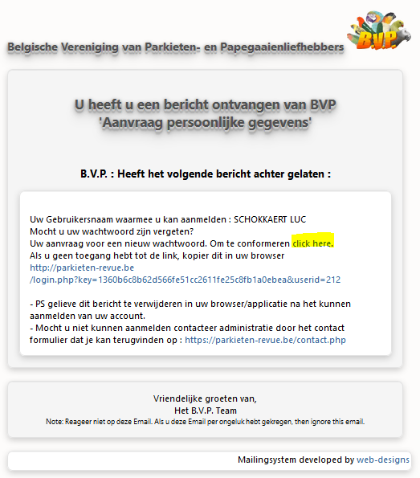

- Nu kunt u een nieuw paswoord invullen. Let op!
Vul een nieuw paswoord in en klik op “Bewaar nieuw wachtwoord”
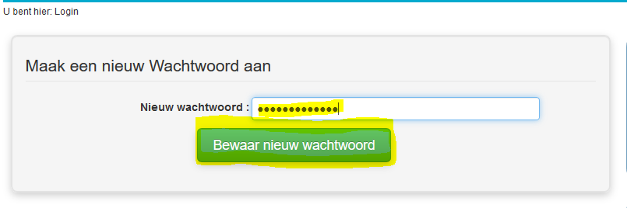
- U krijgt nu de melding dat uw wachtwoord aangepast is: 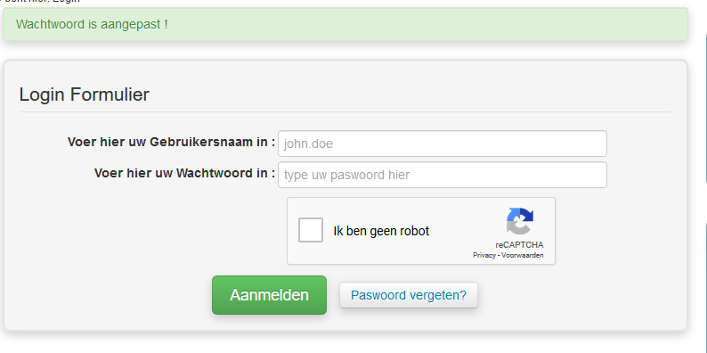

- Uw gebruikersnaam is: familienaam voornaam
Let op: geen tekens in uw naam zetten vb: D’hooge = Dhooge
Uw paswoord invullen
Vinkje bij “Ik ben geen robot”
Op “Aanmelden” klikken
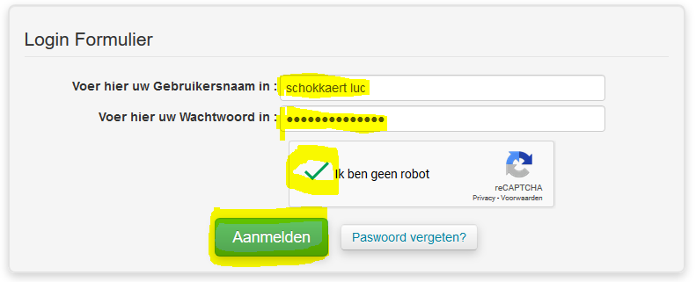

- Voila u bent aangemeld:
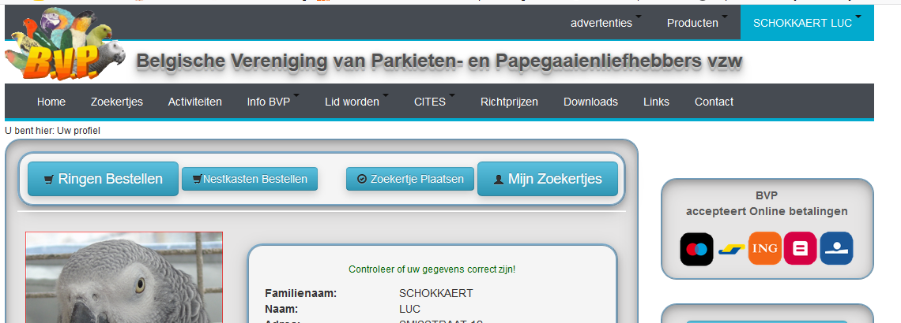

U kunt nu uw profiel wijzigen, advertenties plaatsen ed…Veel surfplezier!

Met vriendelijke groeten,
BVP-team

